Муниципальное бюджетное общеобразовательное учреждение
«Средняя общеобразовательная школа №13 им. А.Л. Широких»

Направление исследования: краеведческое
Былое наследие и слава уездного города «С», сделавшая его жемчужиной Среднего Прикамья

учебное исследование

Выполнили ученицы 10 «Б» класса
Поварницина Карина
Руководитель:
учитель истории
МБОУ «СОШ №13»
Е.С. Завьялова

Сарапул
2022 – 2023
Оглавление

Оглавление
Введение…………………………………………………… стр 3 -5
Основная часть………………………………………...........стр 6 -18
Глава 1. Кто они люди, жившие уездном городе «С»...... стр 6-9
Глава 2. Город приобретает уникальный облик................стр 10 - 11
Глава 3.Как сарапульчане использовали право перехода крестьян в мещанство и купечество …..........................................стр 12 - 13
Глава 4. Уездный город «С» становится сосредоточением общественной и культурной жизни …………………………….....................стр 14 - 16
Глава 5. Люди, в жизни провинциального города «С»…стр 17 - 18
Заключение……………………………………………….....стр 19 - 20
Список используемой литературы…………………….......стр 21
Приложение ………………………………………...............стр 22 - 26

Введение
Введение
В последние годы в нашем городе интенсивно развивается новое, модное направление - внутренний туризм, создан кластер «Сарапул- туристический». В городе интенсивными темпами ведется работа над созданием Музейного квартала, волонтерами и экскурсоводами проводятся множество интереснейших экскурсий по нашему городу, которые в основном посвящены истории и былому величию нашего города. О величие уездного города «С» написано много книг и статей на электронных порталах. Так, например, в статье: «Потенциал историко-культурного наследия прикамского города Сарапул в развитии туризма» Оконникова Т.И и Саранча М.А.(авторы научных статей по истории и археологии) отметили, что «Во второй половине XVIII в. город становится уездным центром в составе Вятской губернии. Административный статус и удачное географическое положение Сарапула на берегу судоходной Камы обусловили быстрое превращение города в торгово-промышленный центр Среднего Прикамья, столицу его общественной и духовной жизни. Наиболее значимым социальным слоем в городе стало купечество, видные представители которого (П.А. Башенин, Г.Д. Пешехонов и др.) прославили город на всю страну. Купеческие особняки, храмы, промышленные объекты, здания общественных учреждений, зачастую построенные на благотворительные средства купечества, составили неповторимый архитектурный облик Сарапула, оформившийся в конце XIX начале XX вв».
Статья посвящена обзору исторического развития прикамского города Сарапул, второго по величине города Удмуртской Республики, обладающего значительным туристским потенциалом, основу которого составляет богатое историко-культурное наследие. Интересно, какое наследие они имеют ввиду?
Поэтому в своей работе мы хотим показать значимость уездного города «С» на стыке веков. Каким он был, как выглядел? Кем были люди прославившие город на всю страну? Что было в нашем городе уникального, и в чем было отличие его от других городов Вятской губернии?
Цель: выявить причины способствовавшие развитию уездного города «С» благодаря которым его стали считать жемчужиной Среднего Прикамья.
В провинциальном городе «С» жили люди, усилиями которых город развивался, становясь тем самым уникальным городом среди других городов Вятской губернии.
Задачи:
1. Изучить научно-популярную литературу и источники сети Интернет по данной теме.
2. Выявить отличительные особенности и причины, повлиявшие на развитие уездного города «С».
3. На основе полученных знаний сделать вывод о значимости уездного города «С» в истории Вятской губернии, Среднего Прикамья.
Гипотеза: мы предполагаем, что в нашем городе жили люди, которые целенаправленно развивали город, делая его лучше, краше и знаменитее.
Объект исследования: уездный город Сарапул на стыке XIX – XX веков
Предмет исследования: деятельность горожан уездного города «С»
Методы исследования:
- Исторический анализ событий путем анализа научно - популярной литературы по данной тематике.
- Метод изучения научно-популярной литературы, источников сети Интернет
Научно- практическая значимость работы:
Изучение истории нашего города имеет следующее научно-практическое значение:
1.Позволяет расширить наши знания о значимости великолепного исторического прошлого города; его людях, жизни, развитии, значении.
2.Собранный материал можно использовать на уроках краеведения и классных часах.

Основная часть
Глава 1. Кто они люди, жившие уездном городе «С»?
В статье информационно-аналитического журнала «Посреди России» говорится, что город Сарапул является административным центром всего Пермского края. В 1797 году, с образованием Вятской губернии, он становится одним из её уездных городов. В то время Сарапул был совсем небольшим городком, имевшим всего 533 дома и три церкви, две из которых были каменные, а одна деревянная.
В числе 1226 его жителей находилось 128 купцов, 51 мещанин и 1047 дворцовых крестьян.
Вся местность Сарапула была занята земледельческим населением, которое нуждалось в выгодном рынке сбыта для сельскохозяйственных продуктов и для приобретения различных промышленных товаров.
При этих благоприятных условиях стало быстро возрастать значение Сарапула, как торгового центра и в конце XVIII века здесь уже была сосредоточена вся торговля хлебом в Среднем Прикамье.
Писатель А.Н. Радищев, возвращаясь из ссылки на Каме в 1797 году, отметил много пристаней в Сарапуле. В своем дневнике он записал: «По утру рано ездил на лодке в Сарапул. Нашел дальнюю родню. До Сарапула в разных местах заводская пристань. В Сарапуле пристань хлебная, откуда попадали суда идущие в Пермь….. Много хлеба с Камы идет в Россию. Ниже Сарапула, где грузят лес дубовый на строение карабельное и мачты в Астрахань».
Благодаря своему положению на Каме уездный город стал быстро развиваться, богатеть и расти.

Ценным статистическим источником являются материалы Первой всероссийской переписи населения в 1897 году.
Во второй половине XIX века Сарапул выделялся среди всех городов Вятской губернии высокими темпами роста населения с 7 тысяч жителей в 1856 г до 21, 4 тысяч жителей в 1897 году. Особенно интенсивно прирост населения проходил в 1890 году.
Для сравнения: в известном торгово-посредническом конкуренте – Елабуге насчитывалось 9,8. тысяч жителей, в Глазове – 3,5 тысяч человек.
Интенсивный рост населения произошел за счет притока крестьян.
Большинство крестьян прикамских волостей Сарапульского уезда чтобы побороть вызванную малоземельем бедность по словам К. Д. Зеленина:
« ...для распространения между населением улучшенных способов земледелия в Сарапульский уезд были переселены латыши из балтийских губерний».
Так же ив нашем провинциальном городе жили и евреи ( они находились на третьем месте по численности уступая русским и татарам). Они стали приезжать в Сарапул с 1870 года. Евреи в Сарапуле работали дантистами, ювелирами, фармацевтами, музыкантами, частными предпринимателями. Еврейская община имела домовую синагогу, при которой была школа и библиотека. Раввином которой долгое время был дантист С. И. Голляндский. Еврейское кладбище находилось за Песьянкой в конце улицы Пролетарской (улица Мещанская) у парка имени Ленина. (Приложение 1)
В сравнении с губернской Вятской в Сарапуле был самый большой естественный прирост населения, количество внебрачных детей было в 3,6 раза меньше, процент холостых и незамужних был самым низким из всех городов губернии.
По материалам Переписи 1897 года из проживавших в г. Сарапуле из 21398 тысяч жителей, составляли 10 939 – мужчины; 10459 – женщины; из них местные уроженцы составляли только 46% населения. Еще 36% были уроженцами соседних уездов Вятской губернии, 17% из соседних губерний.
Социальные группы населения города Сарапула распределились следующим образом. (Приложение 2)
Из городских жителей родным языком признавали в основном русский язык, татарский и еврейский. (Приложение 3)
Грамотными называли себя – 9036 жителей города, это составляет 42,2 % от всех горожан; среди них мужчины – 5385 (49,2%), женщины – 3651 (35%). Большая часть неграмотного населения можно объяснить массовым притоком крестьян так как в Сарапуле было легко найти заработок и пропитание. Интересно, что у старообрядцев живших в нашем городе процент грамотности был выше. Это автор книги «Сарапул», Алексей Шепталин объясняет функционированием в городе Старообрядческой школы.
Университеты и высшие учебные заведения окончили только 63 городских жителя. (Приложение 4)
Самые многочисленные группы этого населения были заняты в изготовлении обуви и одежды, сфере услуг, кожевенном производстве, занимались земледелием.
В городе широко были представлены художественные профессии: золотильщики, иконописцы, резчики по дереву, золотые и серебряные мастера, граверы. Большим спросом пользовались и строительные профессии: плотники, каменщики, штукатуры, печники, маляры. Широким спектром были представлены и профессии относящиеся к пищевой промышленности: колбасники, мясники, хлебники, булочники, калачники. Главную специализацию города и ее славу в основном определили: сапожники, башмачники, кожевенники.

Глава 2. Город приобретает уникальный облик
Приток населения в уездный город, как считает автор книги о Сарапуле А. Шепталин, способствовало интенсивному строительству, прежде всего деревянному. Именно поэтому купеческие дачи оказались в городской черте.
Облик города менялся на глазах в соответствии с модой, по мере роста купеческого достатка. В конце XVIIIуездный город "С" получает генеральный план созданный "Комиссией о каменном строительстве Санкт - Петербурга и Москвы" на основе регулярной планировки классицизма. Это
выразилось в геометрической правильной сетке кварталов и улиц, площадей в чётком подразделении на центральную часть и предместья. Общие черты – прямоугольная сетка улиц, разворот фасадов самых представительных зданий и просторной торговой площади к реке. Центр был сформирован ведущей осью–Большой Покровской улицей соединяющей Центральную Вознесенскую с Покровской площадью. Главная улица дублировалась второй транзитной с выездами в сторону Елабуги и Вятки. Площади планировались на пересечении основных магистралей с поперечными улицами. Застройка строго регламентировалась по назначению и этажности .Представительные каменные в два и три этажа в центре. Одноэтажные и деревянные ближе к окраинам.
Облик уездного города менялся прямо на глазах, в соответствии с модой, по мере роста купеческого достатка. На протяжении XIXвека городские богатеи предпочитали иметь дачи на Вознесенской площади, Больше-Покровской, Вятской, Богоявленской, Сарапульской, Нагорной.
Купцы строили дома размещая на первых этажах лавки и магазины, а на верхних жилые помещения. Это были своеобразные особняки или купеческие "дворцы". (Приложение 5)
Таким образом к концу XIX века город приобретает своеобразный образ и стал архитектурной жемчужиной Вятской губернии. Постройки в уездном городе производили колоссальное впечатление и отличались своей эстетикой. Появляются и доходные дома с единым фасадом и разделенные в нижней части арками, для въезда во двор: дом Щипицна, Ховостова, Дедюхина, Стригина сдавались под лучшие магазины города, а квартиры наверху сдавались в аренду. (Приложение 6)
В Сарапуле возводятся здания по проектам Ивана Чарушина, уроженца Вятской губернии.
Культовое строительство в Сарапуле на рубеже веков связывают с завершением 1894 году строительства Ианно-Предтечинской церкви на Старцевой горе. По словам Н.Н. Блинова: «Предтечинский храм своим видом на высокой открытой горе, на берегу величественной и многоводной реки, производит поразительное впечатление: им восхищаются тысячи плывущих по Каме пассажиров».
Интересен и тот факт, что Свято-Михайловский собор, который располагается сегодня в городе Ижевске, Иван Чарушин проектировал для Сарапула, по заказу «отцов» города. Он должен был стать главным в уезде, так как обветшавший Вознесенский собор уже не соответствовал уровнюгорода. Но идею сноса Вознесенского собора в городе отвергла Императорская археологическая комиссия. И в результате величественный храм был возведен не в уездном городе, а в соседнем поселке Ижевского завода.
Из представленных выше фактов можно сделать вывод, что облик города интенсивно изменялся в основном стараниям горожан.

Глава 3. Как сарапульчане использовали право перехода крестьян в мещанство и купечество
Новый толчок росту города, развитию ремесла и торговли дало решение 4 января 1805 года о переводе всех дворцовых крестьян, к которым принадлежало большинство жителей Сарапула, в звание государственных крестьян с правом свободного перехода в мещанство и купечество. Многие жители нашего города воспользовались этим правом и в городе резко возросло количество мастерских и мелких промышленных предприятий.
Основой сарапульской промышленности становится кожевенное и чеботарное производство. Благосостояние местного населения находилось в прямой зависимости от кожевенной и чеботарной промышленности. Самые старые кожевенные заводы были открыты в 1823, 1830, 1835, 1840 г.г. Постепенно производство развивалось, мастера стали выделывать «красную» юфть, славились сапоги «сарапульские-козловые».
Сарапульская кожа и обувь сбывается на крупнейших российских ярмарках: Ирбитской, Нижегородской, Мензелинской.
В 1868 году в Сарапуле насчитывалось 30 кожевенных заводов. По сведениям писателя и ученого Н.Н. Блинова, в шестидесятых и далее годах XIX века торговля расширилась так, что сшитой обуви не хватало для удовлетворения на нее спроса: «… в ожидании пока поспеет товар, покупатели жили в городе по неделе». Для улучшения качества обуви сарапульские промышленники старались внедрять новые технологии. В 1907 году в Сарапуле была открыта обувная механическая фабрика Пешехонова.
Город расширялся и разбогател ко второй половине XIXвека, когда на Каме развивалось пароходство. Одним из главных предметов торговли были ржаная мука, рожь, овес, которых ежегодно вывозили до 3 –х пудов, до ста тысяч пудов льна, шерсти и кожевенных товаров.
В конце XIX века в городе было более 40 фабрик и заводов (кожевенных 20 штук), 2 винокуренных завода, 3 мыловаренных, 6 кирпичных и 1 фабрика для выделки льна. В городе работало 76 ремесленных мастерских. В это время Сарапул был некоронованной столицей Среднего Прикамья.
Знаменитых купцов Смагиных, Шитовых, Курбатовых, Ижболденых, Бодалевых знала вся Россия.

Глава 4. Уездный город «С» становится сосредоточением общественной и культурной жизни
Определение «лучший», как нельзя подходит по отношению к городу Сарапулу. Многие учреждения, открывшиеся здесь в последствии, будут иметь центральный характер и будут первыми на территории Вятской губернии.
Уездный город Сарапул был не только административным центром, но и сосредоточением его общественной и его культурной жизни.
1 января 1835 года по инициативе уездного лекаря Х.И. Чудновского и с разрешения министра народного просвещения С.С. Уварова в городе была торжественно открыта первая в Вятской губернии Публичная библиотека. Позже появятся еще несколько библиотек – читален.
Проездом и на короткое время в городе останавливались вдающиеся русские писатели: А.Н. Радищев, А.И. Герцен, М.Е. Салтыков – Щедрин, А. П. Чехов, Д.Н. Мамин – Сибиряк. Все они оставили заметки о своем пребывании в городе, в дневниках, письмах, художественных произведениях.
Молодой ссыльный писатель М.Е. Салтыков – Щедрин в «Губернских очерках» очень просто соединил смиренность простых людей и хапуг – стяжателей. Писатель показал полицейский характер усердного городничего фон Фейера, в котором себя узнает бывший городской голова Сарапула фон Дрейер. Узнавали себя и другие преуспевающие в темных делах чиновники. Многие из них правда не гордились этим, а наоборот пребывали в злобе на писателя. Литературоведами давно уже установлено что фигур в очерках города Полорецк и Срывный , С*** - это Сарапул, а полорецкий купец Ижбурдин это Ижболдин. Целая династия купцов в Сарапуле была под этой фамилией.
Н.А. Добролюбов отмечал, что эти рассказы Щедрина об истинных происшествиях.
На краеведческом портале «Родная Вятка» есть интересная статья, в ней говорится о том, какие учреждения были впервые созданы и открыты в уездном городе Сарапул, и в будущем определили его дальнейшее развитие.
В 1811 году в городе открыта городская больница на 15 коек, подведомственная приказу общественного призрения, 1868 год больница передана в подчинение Земству.
В 1866 году открыта купцом А.А. Стариковым типография. Предприятие имело 1 скоропечатную машину, 1 литографический и 2 типографических станка. Печатались торговые счета, ярлыки, бланки для купцов, журналы, отчеты и другие документы.
1860 год открыто первое Сарапульское женское приходское училище для лиц «среднего сословия», реорганизованное впоследствии в женскую гимназию. 1882 год с открытием 8-щго педагогического класса, Сарапульская женская гимназия стала одним из центров подготовки учительниц начальных школ и училищ различных ведомств.
11 февраля 1873 года открыто реальное четырехклассное Алексеевское училище для подготовки специалистов технического профиля.
1894 год открыто отделение Государственного банка России, так как существовавший городской Общественный банк не удовлетворял потребности и запросы промышленности и торговли города.
1909 году в городе был учрежден Музей Сарапульского Земства. В 1913 году Музей был реорганизован в Сарапульский музей Прикамского края. Энтомолог Л.К. Круликовский передал музею личную коллекцию бабочек и насекомых. Земский врач Ф.В. Стрельцов передал рукописи по истории края, этнограф Н.Е. Ончуков передал коллекции народных песен и сказок, священник Н.Н. Блинов подарил свою личную библиотеку.
1874 год состоялось открытие Окружного суда с распространением области деятельности на Сарапульский, Елабужский, Мамодыжский уезды.
1852 год появляется первая пожарная команда в городе.
1897 год в городе состоялся первый публичный киносеанс.
1911 год в городе начинают работу первый Драматический театр.
В 1915 году на основе городских Музыкальных классов образовано Музыкальное училище.
Таким образом, можно сделать вывод, что определение «лучший и первый» как никогда подходит нашему городу. Благодаря неравнодушным горожанам и купцам 1 –ой и 2 – гильдии в городе было широко распространено меценатство, на деньги которых в Сарапуле и были образованы и открыты многие учреждения. Именно они и повлияли на статус города. Сарапул действительно становится центром культурной и общественной жизни Среднего Прикамья.

Глава 5 . Люди, в жизни провинциального города «С»
Сарапульский купец 1- ой гильдии, Городской голова с 1902-1910 год, Павел Андреевич Башенин превратил Сарапул в один из динамично развивающихся городов России. Ввел в эксплуатацию городской водопровод и запустил первую электростанцию, добился проведения железнодорожного сообщения через Сарапул.
1912 год Совет Министров утвердил проект железнодорожной линии Казань – Сарапул – Екатеринбург.
Благодаря щедрым пожертвованиям купцов в городе существовали благотворительные учреждения: Александровский дом призрения бедных, убежище для бедных детей, дом трудолюбия.
Благотворительное общество, которое оказало помощь неимущим жителям города, назначило пособия бедным ученика реального и уездных училищ, гимназии, содержало бесплатные столовые.
Денежные средства общества складывались из частных пожертвований, членских взносов, отчислений из городского и земских бюджетов, сборов от благотворительных спектаклей. Пожертвования делали сарапульские купцы и на строительство и содержание храмов в городе.
Один из крупнейших в городе купцов, потомственный почетный гражданин А.Т. Шитов, неоднократно избиравшийся городским головой, за пожертвования в пользу церкви был награжден тремя золотыми медалями.
Купец 1- ой гильдии Д. Г. Ижболдин так же получил звание потомственного почетного гражданина Сарапула в 1891 году «за полезную общественную деятельность и пожертвования на благотворительные заведения и храмы».
Большие суммы жертвовали на благотворительные цели сарапульские купцы: Н.В. Смагин, А.А. Курбатов, П. Н. Дедюхин. Они участвовали во всех благотворительных акциях, входили в состав благотворительных обществ, являясь их постоянными и почетными членами.

Заключение
Из представленных материалов в работе, можно сделать вывод, что небольшой провинциальный город «С» к концу XIX века действительно становится одним из главных городов Вятской губернии. Его по праву называют жемчужиной Среднего Прикамья. Об этом говорят авторы книг и статей по краеведению: А. Шепталин, М.В. Курочкин, Т. И. Саранча.
В своей основной части работы мы представили факты подтверждающие выдвинутую нами гипотезу.
На развитие города повлиял ряд сложившихся причин:
1. Это сами горожане, а конкретно, этнический состав, так как в городе проживала основная часть русских, евреев и выходцев из стран Балтии, то именно благодаря им и сложилась сфера услуг и направление специализации города. Торговля, кожевенное и пищевое производство, мастерские.
2. Решение о переводе дворцовых крестьян в мещане, этим правом жители города воспользовались очень активно. Многим жителям города удается поднять свой социальный статус и улучшить качество жизни.
3. В городе появился слой обеспеченных и богатейших купцов, на пожертвования которых строились в городе храмы, красивые дома, различные учреждения.
Да и сами купцы отстраивали свои дома с необыкновенно красивым и неповторимым видом.
Купечество города активно занималось меценатством, создавалось много благотворительных фондов, денежные средства которых шли на развитие и нужды жителей и самого города.
В итоге такой активной деятельности Сарапул действительно стал отличаться от других городов Вятской губернии, и к концуXIX века вполне оправдывал мнение о себе, как об одном из лучших городов Среднего Прикамья.
Сегодня, Сарапул знаменит своим историко - архитектурным наследием. Историческая часть города привлекает туристов своей неповторимой красотой и гармонией. Выразительный исторический силуэт города является самой яркой его визитной карточкой.

Список используемой литературы
- Алексей Шепталин "Сарапул», Издательство «Удмуртия», Ижевск, 2007 г.
- М. В. Курочкин "Сарапульский классицизм. Архитектура Прикамья", Ижевск, УДГУ, 2017 г.
- Статья из газеты "Есть вариант!", №19 от 9 мая 2011 г.
- Удмуртская правда, Сарапул, «Документы и материалы», 1987 г.
- Сарапул «Документы и материалы» 1596-1985 г., Ижевск. 1987 г.

Приложение
Приложение 1
Диаграмма прироста численности населения по Первой переписи населения в городе Сарапуле

Диаграмма сравнения численности населения ближних городов на 1897 год

Приложение2
Социальные группы населения города Сарапула

Приложение 3
Диаграмма языкового состава жителей города Сарапула

Приложение 4
Диаграмма количества жителей города Сарапула окончивших университеты

Приложение 5
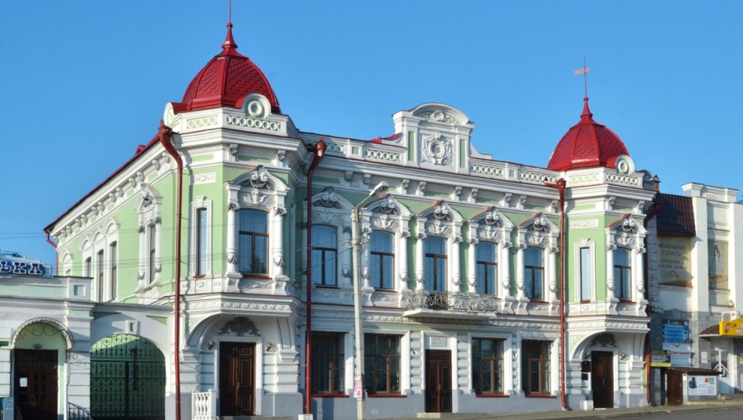
Фото дома купца Корешева

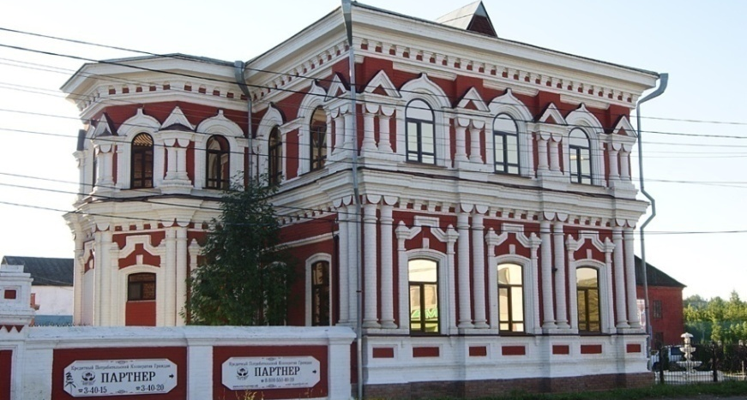

Фото дома купца Смагина

Статья из газеты "Есть вариант!" №19 от 09.05.2011 г.
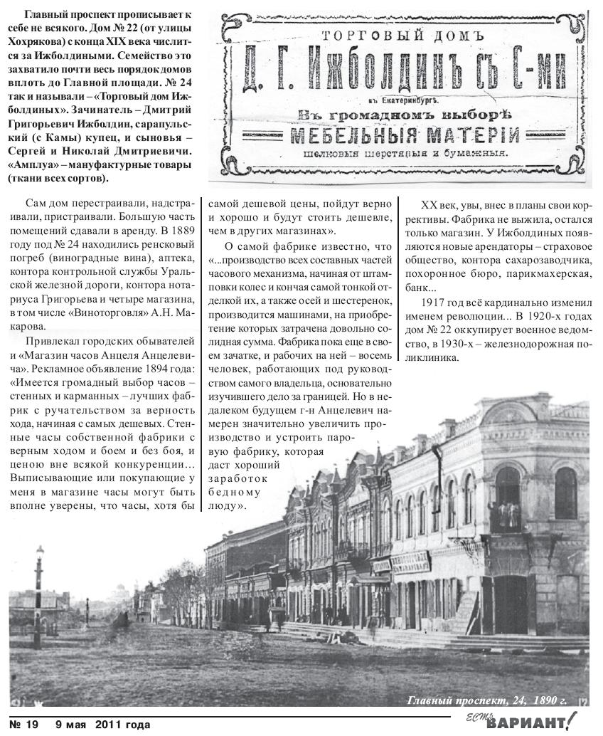

Приложение 6
Фото дома купца Вольфа, с аркой и торговыми рядами
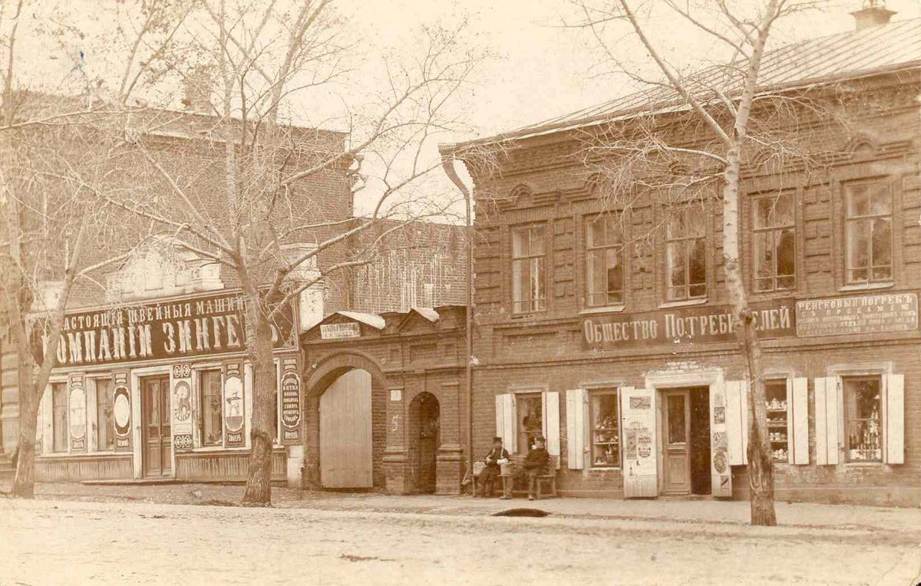
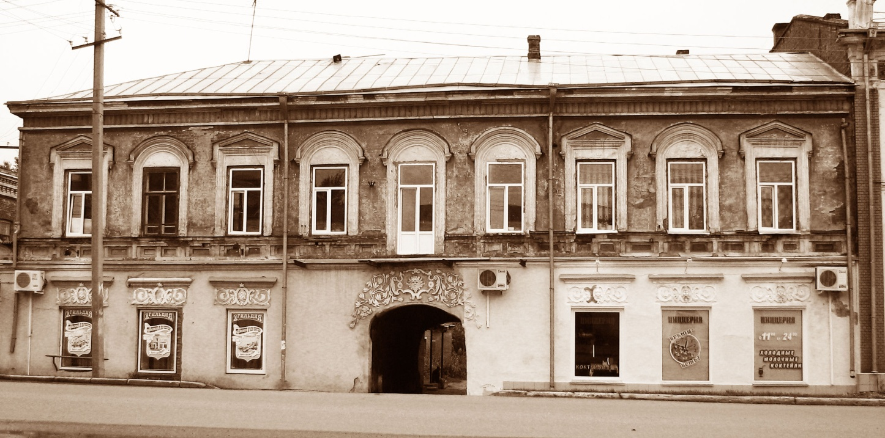
Фото дома купца Барабанщикова, с аркой и доходными квартирами

Алексей Шепталин "Сарапул»,издательство «Удмуртия», Ижевск,2007 г, стр. 244-245
М. В. Курочкин "Сарапульский классицизм. Архитектура Прикамья", Ижевск, УДГУ, 2017 г.
Статья из газеты "Есть вариант!", №19 от 9 мая 2011 г.
Моя библиотека: «М. Е. САЛТЫКОВ-ЩЕДРИН О САРАПУЛЕ 15 октября 1854 г.»
Сарапул «Документы и материалы» 1596-1985 г., Ижевск. 1987 г.
Удмуртская правда, 1986 г., Сарапул, «Документы и материалы», 1987 г.
Алексей Шепталин "Сарапул»,издательство «Удмуртия», Ижевск,2007 г, стр.

